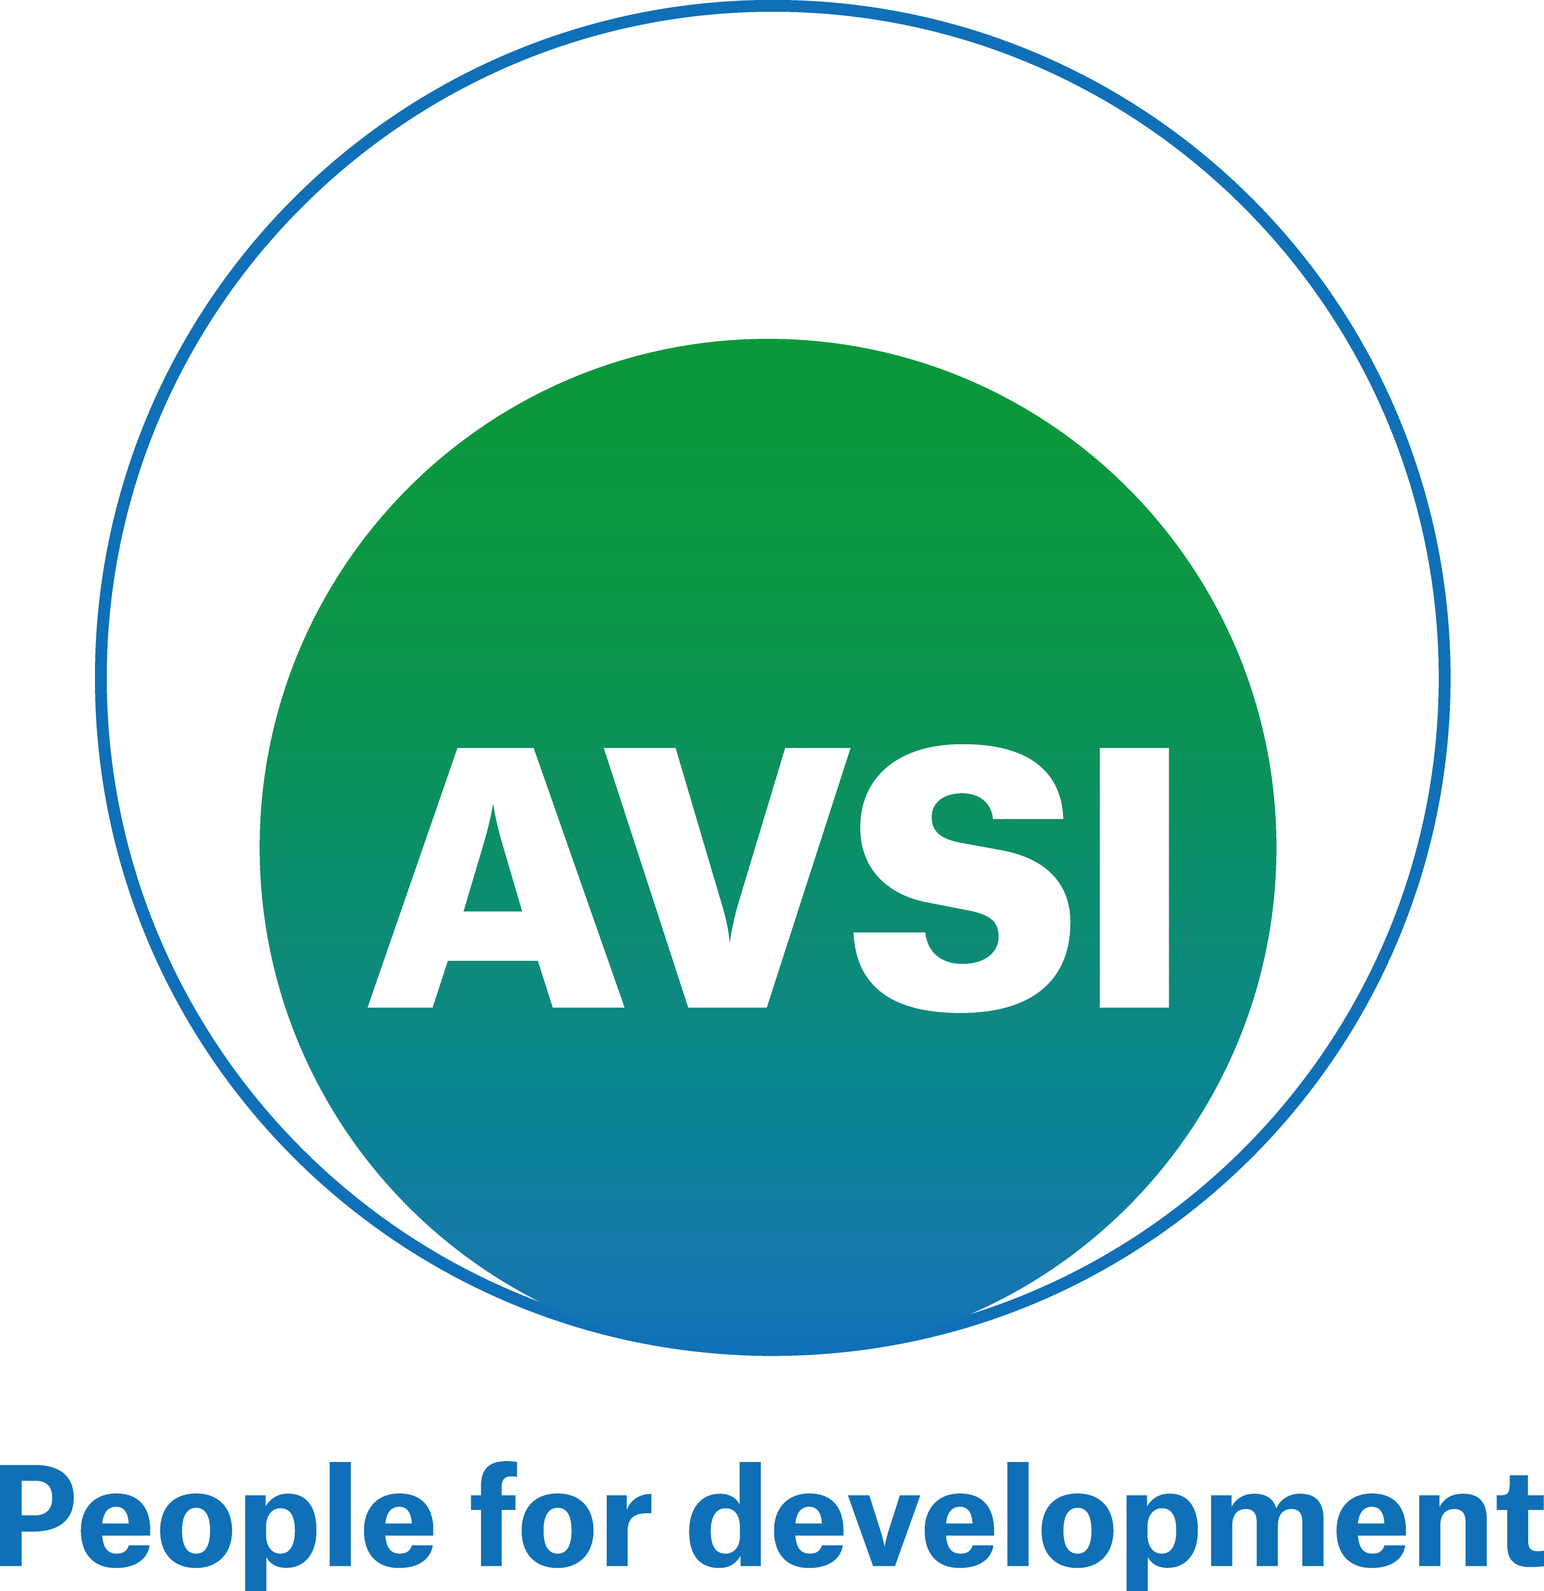

Les Cayes, le 19 Novembre 20121

AVIS DE RECRUTEMENT

AVSI recherche des candidats pour la position de: Travailleur Social
: Département du Sud: Torbeck, Les Cayes, Roche à Bateau, Coteaux, Port à Piment, Chardonniers

AVSI est une organisation humanitaire italienne présente en Haïti depuis 1998, avec des interventions dans les domaines de: l'agriculture, sécurité alimentaire, eau et assainissement, protection de l’environnement; lutte à la malnutrition, droits humains et réduction de la violence communautaire, protection et éducation. La mission mène actuellement plusieurs programmes de développement à Port-au-Prince (Cité Soleil, La Saline, Martissant et Bel Air), dans le département du Sud, Grand Anse, Nord, Artibonite et Nord-Ouest.

- Diplôme / Niveau d’étude / Expérience
- Avoir achevé le cycle d’études (BAC)
- Avoir la capacité de motiver, sensibiliser, et gérer un groupe de personnes pendant une activité
- Avoir des connaissances et expériences en éducation, protection des enfants
- Expérience en prévention et prise en charge psychosociales des cas de violences,
- Avoir une bonne connaissance de la langue française et créole (orale et écrite)
- Avoir la capacité d’utiliser ordinateurs portables munis d'un écran tactile
- Avoir une moto dans sa disponibilité à utiliser dans le cadre des activités du projet
- Connaissances : Maitrise de la zone d’implémentation du projet, Avoir une excellente aptitude sociale, un bon sens d'organisation, d'observation, d'initiative et de responsabilité, Capable de gérer le temps et les priorités.
- Être résident d’une commune d’intervention (précisez dans la candidature)
- Compétences : Bon esprit d’équipe. Avoir le sens de responsabilité. Être ponctuel et disponible à travailler dans des zones d’accès difficile. Avoir la capacité de produire un rapport après une activité.
- Être en mesure de planifier et réaliser une activité dans le cadre du projet. Être en mesure de faire des visites domiciliaires
- Expérience de travail d'au moins 1 an au sein d'une ONG internationale ou nationale reconnue pour la valeur de ses dispositifs organisationnels serait un atout;

Taches / Principales responsabilités du poste

- Assurer l’implémentation et le suivi de toutes activités prévues par le projet au sein des zones ciblés (identification, ciblage actif, sensibilisations communautaires, suivi constant etc.) et en général des activités de l’organisation dans les zones d’implémentation du projet ;
- Remplir dument les outils de travail pour l'identification et le suivi : enquêtes et fiche de suivi, etc. ;
- Assurer la collecte ponctuelle des données sur terrain et leur transmission aux coordonnateur de terrain et gestionnaire de la base des données ;
- Assurer la coordination des activités avec les autres interventions de l’organisation dans la zone et, si demandé par le responsable hiérarchique, contribuer au suivi et à la mise en œuvre des autres programmes en cours ;
- Réaliser et participer activement aux activités sur le terrain (animation, activités récréatives, éducatives, de sensibilisation, visites domiciliaires, etc.);
- Assurer tout au long du projet l’implication de la communauté;
- Assurer la coordination et harmonisation de l’intervention avec les autres acteurs étatiques et humanitaires de la zone, selon le calendrier des activités et les indications de sa hiérarchie ;
- Assurer un partage d’information détaillé au sujet de l’évolution des activités sous sa responsabilité chaque fois demandé par sa hiérarchie ;
- Exécuter toute autre tâche à la demande de la coordination du/des projet/s dans le cadre du programme conjoint AVSI.
- Assurer la gestion directe des victimes de violation des droits humains inclus les enfants et les femmes identifiés sur le terrain ou référés vers les Espaces Surs/EAE et d'autres acteurs humanitaires, en conformité avec les principes directeurs et le standard minimum pour le VBG et PE ; Compétences et connaissances requises ;
- Identifier pro activement les défis liés à l'appui psychosocial au sein de sa zone de couverture, en proposant des solutions avec les objectifs et les activités du programme ;
- Capacité à prendre les bonnes décisions face aux situations d’urgence ;
- Connaissance dans la gestion des cas de PE et VBG est un atout
- Soutien psychosocial pour enfants et familles ;
- Assistance spécifique pour les cas qui nécessitent une attention immédiate ;
- Accompagnement d’enfants victimes de violence de genre ;
- Création de l’espace ami de l’enfant, faire des animations et des plans de réanimation psychosociale ;
- Faire des visites à domicile pour le suivi des victimes de VBG ;
- Animer des ateliers thématiques (violence, PE, santé, etc…..)

Lignes de communication
En relation direct avec le Coordinateur du Terrain

Condition de travail
L’horaire est de 8h00 Am à 4h00 p.m.

Prise de poste : 29 Novembre 2021
Conditions : Contrat à durée déterminée avec période d’essai de 3 mois

Composition du dossier
- Une lettre manuscrite et signé de candidature;
- Curriculum Vitae (CV) détaillé et signé, avec l’indication d’adresse de résidence, la préférence de commune du travail, le numéro de téléphone;
- La photocopie du diplôme et autres certificats certifiés conformes aux originaux;
- La photocopie de la carte d’identité.

AVIS DE RECRUTEMENT Processus

Conditions pour participer à la sélection
Être de nationalité haïtienne
Les candidats intéressés sont priés de :
- déposer leur dossier pendant les heures d’ouverture de notre bureau (du lundi au Samedi : de 8h-12h / 13h-16h) situé à : Les Cayes, Rue Louverture 46, BP 214
Le candidat doit présenter le dossier dans une enveloppe sellée en reportant le nom, prénom, la poste de la candidature, avec spécification de la commune de postulation et sa carte d’identification.
Ou
- envoyer un mail à l’adresse : administration.lescayes@avsi.org
Le candidat doit indiquer dans le sujet du mail : le nom, prénom, la poste de la candidature, avec spécification de la commune de postulation (exemple : JEAN Paul, agent de terrain, Les Cayes)

La date limite pour déposer le dossier est fixée le le 26 Novembre 2021 à 12h.
Zone d’intervention. : Département du Sud: Torbeck, Les Cayes, Roche à Bateau, Coteaux, Port à Piment, Chardonnière

MERCI DE SPECIFIER POUR QUELLE COMMUNE VOUS POSTULEZ

Étapes pour la sélection des candidats
- Analyse des CV reçues.
- Première sélection du curriculum vitae plus intéressants
- Test écrit pour les candidats sélectionnés
- Deuxième sélection des candidats après évaluation des tests écrits.
- Entretien aux candidats sélectionnés au point 4.
- Sélection définitive du candidat gagnant le poste.

Seulement les dossiers complets de toutes les pièces seront évalués.

NB : Les candidatures qui ne respecteront pas ces conditions ne seront pas analysées. Seul(e)s les candidat(e) s présélectionné(e) s seront contacté(e) s
----------------------------------------------------------
« Il est porté à la connaissance des candidats qu’AVSI ne demande aucun paiement, ni frais durant tout le processus de recrutement. Toute demande allant dans ce sens doit être immédiatement signalée car contraire aux valeurs et pratiques de notre organisation. »
----------------------------------------------------------

Les Cayes, 19 Novembre 2021

Pour AVSI

